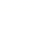
高一物理第二学期周练3
(时间：60分钟，满分：100分) 审核：
- 选择题（本题共12小题，每小题4分，共48分；每小题给出的四个选项中，只有一个选项符合题意，选错或不答的得0分。）
1．一个质量为0.3 kg的弹性小球，在光滑水平面以6 m/s的速度垂直撞到墙上，碰撞后小球沿相反的方向运动，反弹后的速度大小为4 m/s，则碰撞前后小球速度的变化量Δv和动能变化量ΔE_{k}的大小为( )
A．Δv＝2 m/s
B．Δv＝10 m/s
C．ΔE_{k}＝0.6 J
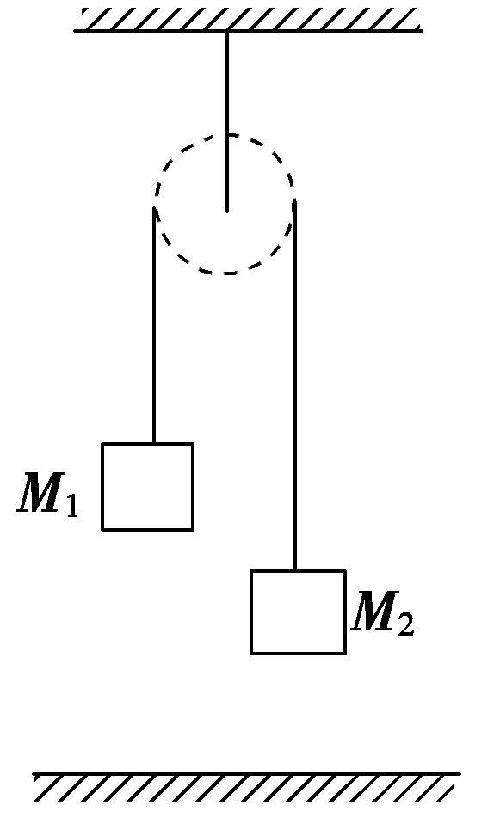
D．ΔE_{k}＝15 J
2．图中M₁＞M₂，轻质滑轮光滑，阻力不计，M₁离地高度为H，在M₁下降过程中( )
A．M₁的机械能减少
B．M₂的机械能守恒
C．M₁和M₂的总机械能增加
D．M₁和M₂的总机械能减少
3. 关于力和运动，下列说法中不正确的是 ( )
A．物体在恒力作用下有可能做曲线运动
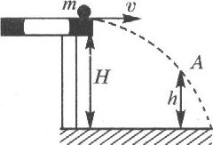
B．物体在变力作用下有可能做直线运动
C．物体只有在变力作用下才可能做曲线运动
D．物体在恒力或变力作用下都有可能做曲线运动
4.在高度为H的桌面上以速度v水平抛出质量为m的物体，当物体落到距地面高为h处，如图所示，不计空气阻力，正确的说法是( )
A.物体在A点的机械能为B.物体在A点的机械能为$\text{mgH}−\frac{1}{2}{\text{mv}}^{2}$
C.物体在A点的动能为D.物体在A点的动能为
5．对于做匀速圆周运动的物体，下面说法正确的是（ ）
A．是匀变速曲线运动 B．是线速度不变的运动
C．相等的时间里发生的位移相同 D．相等的时间里转过的角度相等

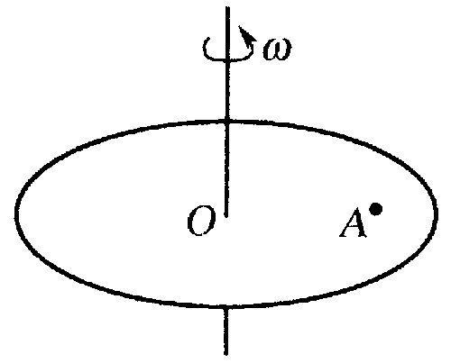
6．如右图所示，小物体A与圆盘保持相对静止，跟着圆盘一起做匀速圆周运动，则A的受力情况是（ ）
A．受重力、支持力
B．受重力、支持力和指向圆心的摩擦力
C．重力、支持力、向心力、摩擦力
D．以上均不正确
7.物体在做下列哪些运动时机械能一定不守恒( )
A.自由落体运动 B.竖直向上运动
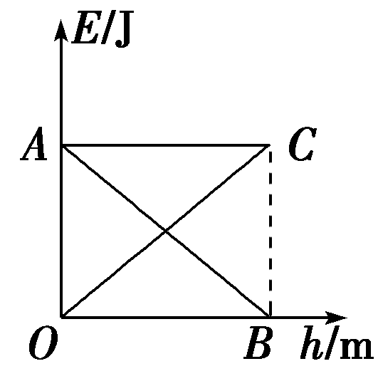
C.沿斜面向下匀速运动 D.沿光滑的竖直圆环轨道的内壁做圆周运动
8．一物体从离地面某一高度处开始自由下落，下落过程中动能、重力势能、机械能随下落距离h变化的图象如图所示，则下列判断错误的是( )
A．OC表示重力势能随h变化的图象
B．OC表示动能随h变化的图象
C．AB表示重力势能随h变化的图象
D．AC表示机械能随h变化的图象
9．如图所示在足球赛中，红队球员在白队禁区附近主罚定位球，并将球从球门右上角贴着球门射入，球门高度为h，足球飞入球门的速度为v，足球质量为m，则红队球员将足球踢出时对足球做的功W为(不计空气阻力、足球可视为质点)( )

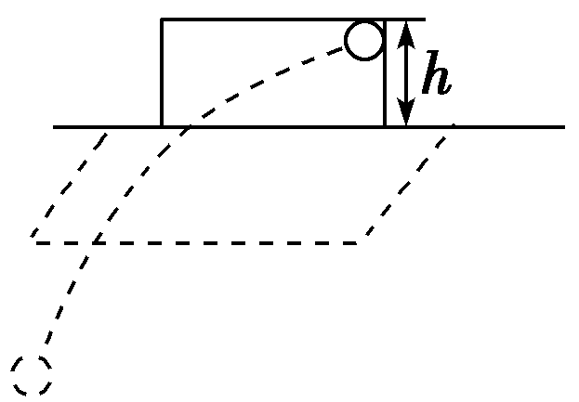
A.mv²
B．mgh
C.mv²＋mgh
D.mv²－mgh
10. 细线一端拴一重物，手执另一端，使重物在光滑水平面上做匀速圆周运动，下列说法正确的是：（ ）
A.线速度一定时，线是否易断与线长短无关 B.角速度一定时，线短易断
C.线速度一定时，线长易断 D.角速度一定时，线长易断
11. 如图所示，一小球m，用长L的悬线固定与一点O，在O点正下方L/2处有一长钉。把悬线沿水平方向拉直后无初速度释放，当悬线碰到钉子瞬间，下列说法不正确的是（ ）
m
A
O
A．小球速率突然增大 B．小球角速度突然增大
C．小球向心加速度突然增大 D．悬线的拉力突然增大

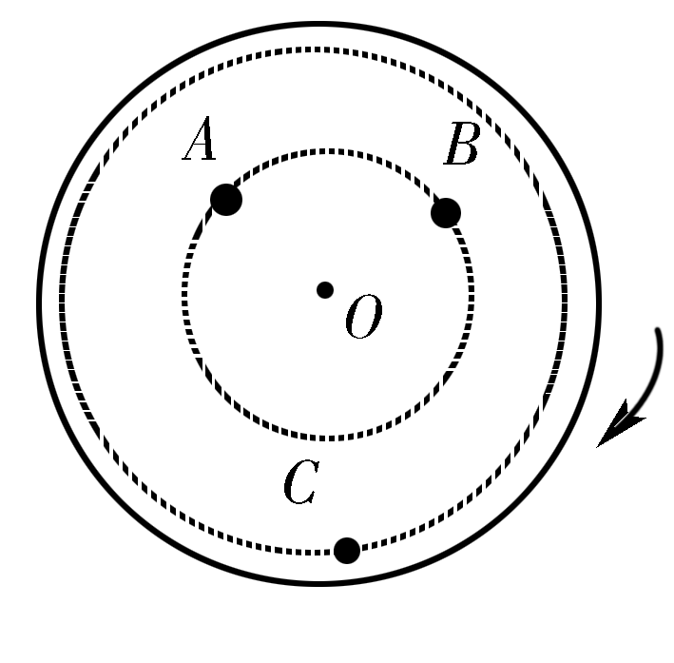
12. 如图所示，水平转盘上的A、B、C三处有三块可视为质点的由同一种材料做成的物块；B、C处物块的质量相等，为m，A处物块的质量为2m；A、B与轴O的距离相等，为r，C到轴O的距离为2r，转盘以某一角速度匀速转动时，A、B、C处的物块都没有发生滑动现象，下列说法中不正确的是（ ）
A．C处物块的向心加速度最大
B．B处物块受到的静摩擦力最小
C．当转速增大时，最先滑动起来的是C处的物块
D．当转速继续增大时，最后滑动起来的是A处的物块
- 填空题（本题共3小题，每空3分，共15分）
13.如图所示，汽车甲以速度v₁拉汽车乙前进，乙的速度为v₂，甲、乙都在水平面上运动，求v₁∶v₂₌
甲
乙
θ
v₁
v₂θθ

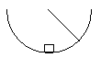
14. 一质量为m的物体，沿半径为R的圆形向下凹的轨道滑行,如图所示，经过最低点的速度为v，物体与轨道之间的滑动摩擦因数为μ，则它在最低点时所受到的摩擦力大小为______ ．
R
v

15. 在如图所示为一皮带传动装置，右轮的半径为r，a是它边缘上的一点，左侧是一轮轴，大轮的半径为4r，小轮的半径为2r。b点和c点分别位于小轮和大轮的边缘上。若在传动过程中，皮带不打滑。求:
4r
b
2r
r
a
c
（1）a、b、c三点的线速度大小之比为
（2）a、b、c三点的角速度大小之比为
（3）a、b、c三点的向心加速度大小之比为 。
三、计算题（本题共3小题，共37分。解答应写出必要的文字说明、方程式和重要演算步骤，只写最后答案的不给分，有数值计算的题，答案中必须明确写出数值的单位.）
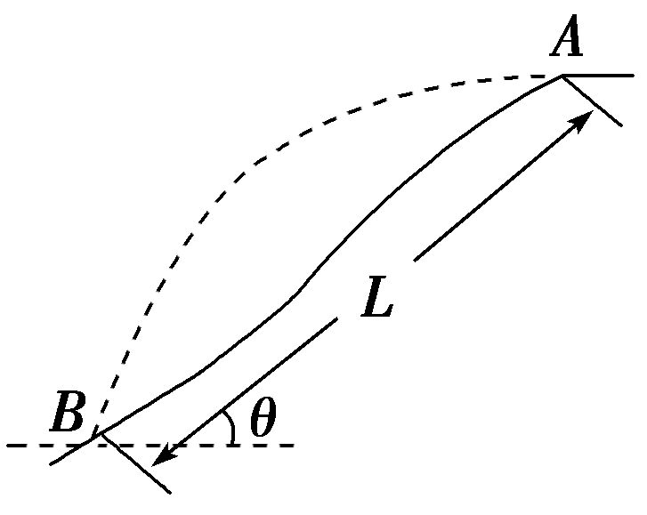
16．(12分)跳台滑雪是利用依山势特别建造的跳台进行的，运动员踩着专用滑雪板，不带雪杖在助滑路上获得高速后起跳，在空中飞行一段距离后着陆．如图所示，设一位运动员由A点沿水平方向跃出，到B点着陆，测得AB间距离L＝75 m，山坡倾角θ＝37°(取sin37°＝0.6，cos37°＝0.8)，试计算：(不计空气阻力，g取10 m/s²)
(1)运动员在空中飞行的时间t；
(2)他起跳时的速度v₀；
(3)落地前瞬间速度的大小．

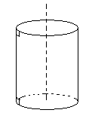
17. (10分)如图所示，竖直圆筒内壁光滑，半径为R，顶部有入口A，在A的正下方h处有出口B，一质量为m的小球从人口A沿圆筒壁切线方向水平射人圆筒内，要使球从B处飞出，小球进入入口A处的速度v_{o}应满足什么条件?
R
h
A
B

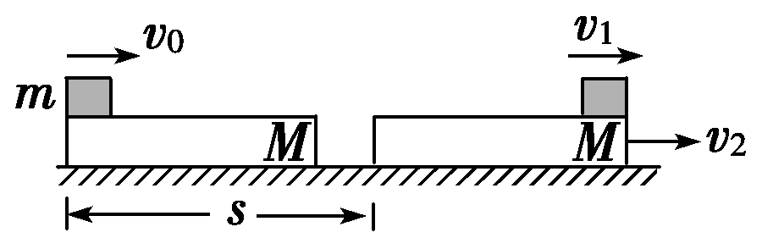
18．(15分)如图所示，质量为m的木块以速度v₀滑上原静止的质量为M的木板，水平地面光滑，木板长为L，当木块运动到木板的另一端时，它们的速度分别是v₁和v₂，木板位移为s.求：
(1)摩擦力对m、M所做的功；
(2)摩擦力对m、M系统所做的功；
(3)摩擦产生的热量．

